实验报告
学 号 | 24020007135 |  | 姓 名 | 吴虹霖 |  | 专业班级 |  | 24计科2班
课程名称 |  |  |  |  | 数字逻辑 | 学期 |  | 2024年春季学期
任课教师 | 徐慧敏 |  | 完成日期 | 12.26 |  |  | 上机课时间 |  | 周二10-11节
实验名称 |  | 头歌实验二
一、实验要求
1.本关任务：采用硬件描述语言完成一个汽车电子控制器的建模。如果电子设备过热（cpu_overheated == 1），则关闭汽车电子（shut_off_computer = 1）。如果已经到达目的地（arrived == 1）或需要加油（gas_tank_empty == 1），则汽车不再行驶（keep_driving = 0）。
2.本关任务：采用case分支结构，完成一个六选一多路选择器的建模，数据输入端口（data0 ~ data5）的宽度均是4位。当选择端口取值为0 ~ 5时，选择对应的数据输出，否则，输出“0”。
3.本关任务：采用case分支结构，设计一个PS/2键盘按键扫描码识别电路，用以识别“上”、“下”、“左”、“右”四个键哪一个被按下。对于PS/2键盘，每个按键被按下，键盘控制器均会发出一个扫描码。这四个键与扫描码的对应关系如下表所示。采用case分支结构要注意分支完整性。
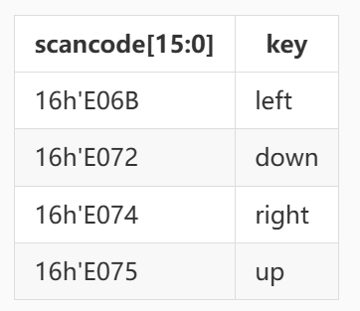
4.本关任务：采用for循环结构完成一个倒序电路的建模，将100位输入in中的所有位颠倒顺序输出，即out[0] = in[99]，out[1] = in[98]，out[2] = in[97] . . .。
二、实验内容及步骤
1.代码：
01  02  03  04  05  06  07  08  09  10  11  12  13  14  15  16  17  18  19  20  21  22  23  24  25  26  27 | module alif2(  input cpu_overheated,  input arrived,  input gas_tank_empty,  output shut_off_computer,  output keep_driving  );  reg shut_off_computer, keep_driving;  // 逻辑 1：处理 CPU 过热  always @(*) begin  if (cpu_overheated)  shut_off_computer = 1'b1;  else  shut_off_computer = 1'b0; // 必须有 else，保证在不过热时输出为 0  end  // 逻辑 2：处理行驶状态  always @(*) begin  if (arrived || gas_tank_empty)  keep_driving = 1'b0; // 到达或没油时停止  else  keep_driving = 1'b1; // 其他情况继续行驶  end  endmodule
实验结果：
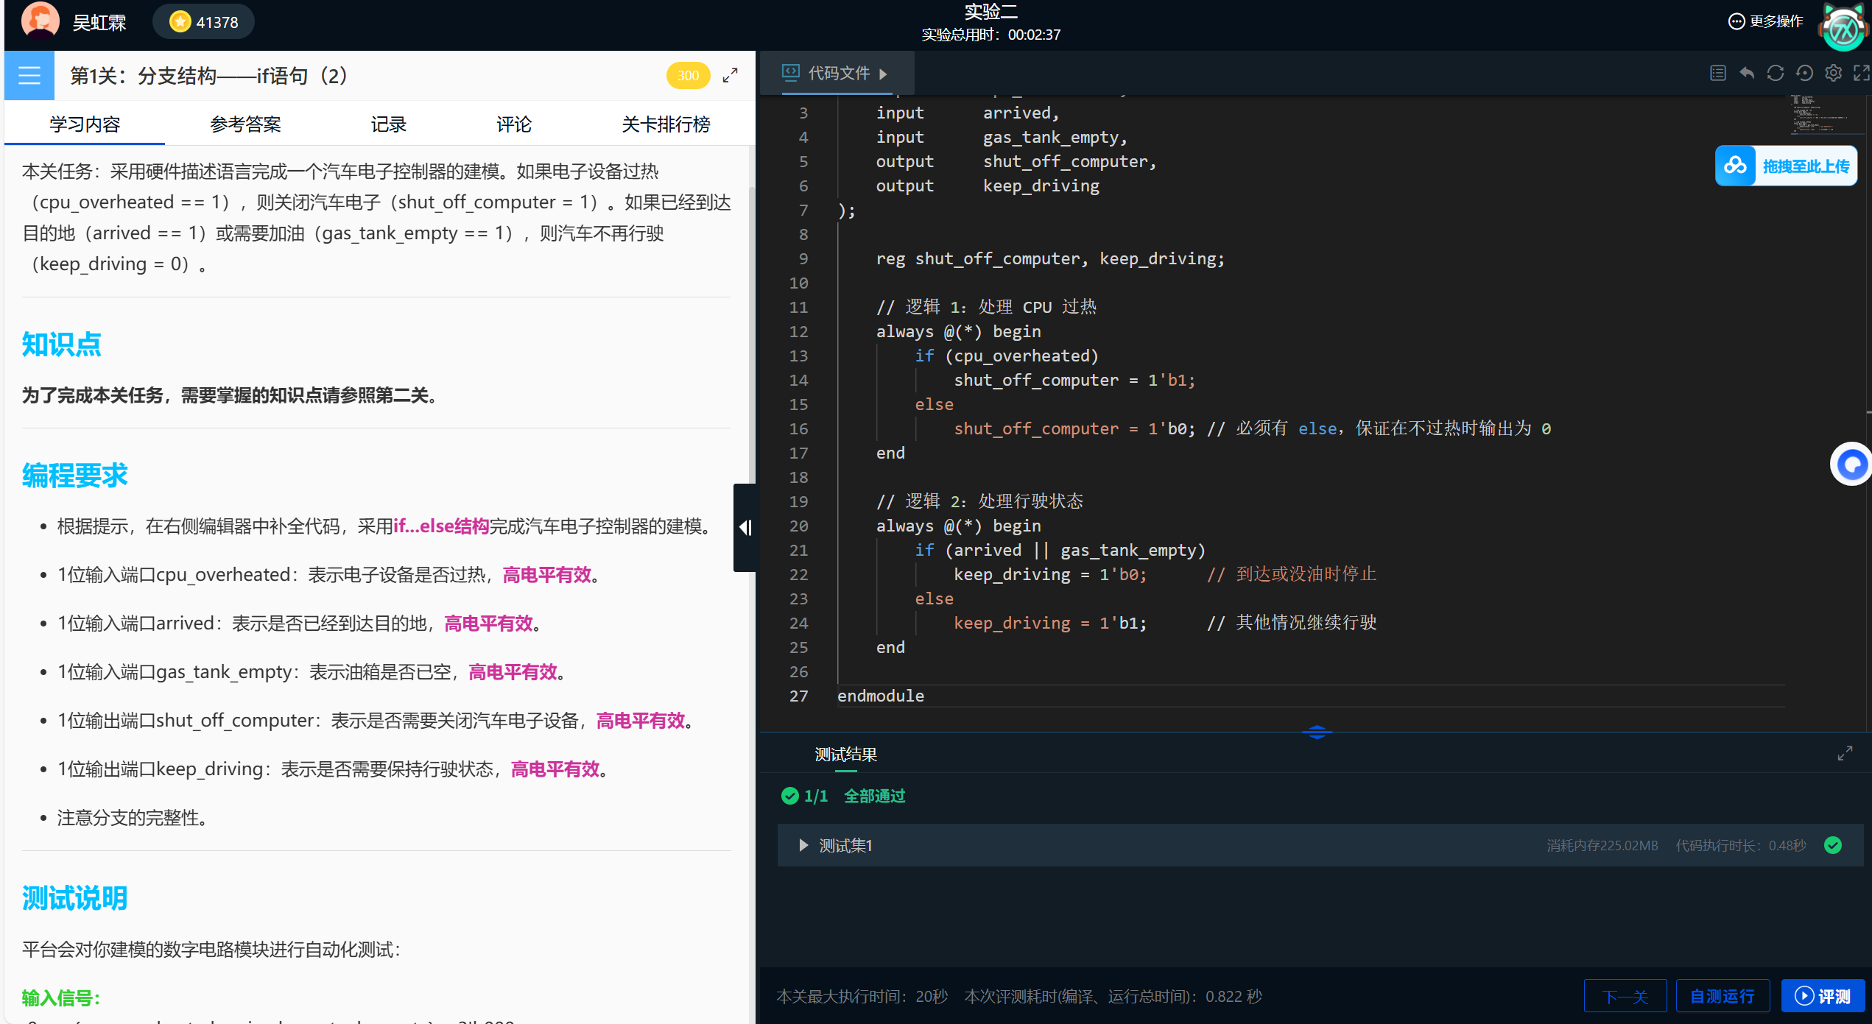

- 代码：
01  02  03  04  05  06  07  08  09  10  11  12  13  14  15  16  17  18  19  20  21  22  23  24  25  26  27  28  29  30 | module case1(  input [2:0] sel,  input [3:0] data0,  input [3:0] data1,  input [3:0] data2,  input [3:0] data3,  input [3:0] data4,  input [3:0] data5,  output [3:0] out  );  // 关键点 1：必须声明为 reg，否则无法在 always 块中驱动输出  reg [3:0] out;  // 关键点 2：使用组合逻辑敏感列表  always @(*) begin  case (sel)  3'd0: out = data0;  3'd1: out = data1;  3'd2: out = data2;  3'd3: out = data3;  3'd4: out = data4;  3'd5: out = data5;  // 关键点 3：处理分支完整性。  // 对应波形图中 sel 为 6 和 7 时，预期输出为 0 的要求。  default: out = 4'd0;  endcase  end  endmodule
实验结果：
- 代码：
01  02  03  04  05  06  07  08  09  10  11  12  13  14  15  16  17  18  19  20  21  22  23  24  25  26  27  28  29  30  31 | module nolatches(  input [15:0] scancode,  output left,  output down,  output right,  output up  );  // 在 always 块中赋值的信号必须定义为 reg 类型  reg left, down, right, up;  always @(*) begin  // 1. 预赋初值：默认所有输出均为 0  // 这保证了分支的完整性，防止产生锁存器（Latch）  left = 1'b0;  down = 1'b0;  right = 1'b0;  up = 1'b0;  // 2. 根据扫描码匹配对应的按键  case (scancode)  16'hE06B : left = 1'b1; // 左键按下  16'hE072 : down = 1'b1; // 下键按下  16'hE074 : right = 1'b1; // 右键按下  16'hE075 : up = 1'b1; // 上键按下  // 3. 分支完整性：不匹配时由于上方已赋初值，输出保持为 0  default : ;  endcase  end  endmodule
实验结果：

- 代码：
01  02  03  04  05  06  07  08  09  10  11  12  13  14  15  16 | module vector100r(  input [99 : 0] in,  output [99 : 0] out  );  reg [99:0] out; // 在 always 块中赋值，需声明为 reg  integer i; // 定义循环变量  always @(*) begin  // 使用 for 循环遍历每一位  for (i = 0; i < 100; i = i + 1) begin  out[i] = in[99 - i]; // 位序反转逻辑  end  end  endmodule
实验结果：

三、心得总结（写出自己在完成实验过程中遇到的问题、解决方法，以及体会、收获等）本次“头歌实验二”重点学习了 Verilog 中 always 过程块的使用。通过汽车控制器、多路选择器及键盘扫描码识别等任务，我深刻体会到组合逻辑中分支完整性的关键——必须通过 else 或 default 语句，或采用“预赋初值”法来避免产生非预期的锁存器（Latch），确保电路的稳定性。在 100 位向量倒序电路的建模中，我掌握了 for 循环在硬件描述语言中的应用，理解了其本质是电路结构的并行展开而非软件层面的顺序执行。这次实验实现了从简单赋值连线到复杂过程控制建模的跨越，不仅强化了我的硬件思维，也让我意识到严谨的代码规范对底层逻辑正确性的重要意义，为后续学习时序逻辑设计打下了坚实基础。

